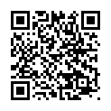

Probleme sind zum Lösen da!

Aufgabe 1: Kreative Wahlaufgabe zu Problemsituationen
Gruppenarbeit: Sucht euch eine der folgenden Problemsituationen aus, um daran weiterzuarbeiten.

„Ich hab ein neues Fahrrad gekriegt. Mein Freund hat gesagt, dass er bald ein viel tolleres Fahrrad mit viel mehr Gängen kriegt. Ich war ganz traurig und hab mich nicht mehr gefreut.“ |  | Meine Freundin hat mir verboten, in der Pause mit den anderen zu spielen. Sie wollte, dass ich nur mit ihr spiele. Ich hab versucht mit ihr zu reden. Dann hat sie gar nicht mehr mit mir gespielt. Und ich bin alleine dagestanden.
Meine Freunde wollten die Schule schwänzen. Ich hab mich nicht getraut und wollte nicht mitmachen. Dann haben sie mich ausgelacht und immer fies geflüstert. |  | Als ich meinem Freund gesagt habe, dass wir verloren haben, weil er den Elfmeter verschossen hat, haben wir nicht mehr miteinander gekickt.

 | Wahlaufgabe 1: Geschichte weiterschreiben  Überlegt euch, wie die Situation sich weiter gestalten könnte und schreibt eure Ideen als Geschichte auf.
 | Wahlaufgabe 2: Szenisches Spiel  Überlegt euch, wie die Situation sich weiter gestalten könnte und denkt euch dazu ein szenisches Spiel aus, das ihr der Klasse vorführt.
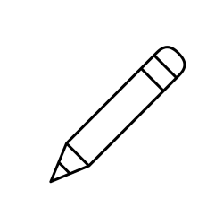 | Wahlaufgabe 3: Comic zeichnen  Überlegt euch, wie die Situation sich weiter gestalten könnte und zeichnet dies in einem Comic.

Aufgabe 2: Hier kommt Unterstützung

Gruppenarbeit: Manchmal kann Streit zwischen Freunden so schlimm sein, dass man nicht mehr weiter weiß. Sammelt in einer Mindmap Ideen, wie man trotzdem Lösungen finden kann oder an wen man sich im Notfall wenden kann, um Unterstützung zu erhalten.

